Tutorial de Uso do Pacote Bioma Stats

iuri

2023-05-13

## Instalação

O *Bioma Stats* é disponibilizado apenas como versão em desenvolvimento e deve ser instalado diretamente de repositório do GitHub (iep-ferreira/biomastats).

# para remover versões anteriores do pacote  
#remove.packages("biomastats")  
library(devtools)

## Warning: package 'devtools' was built under R version 4.1.3

## Carregando pacotes exigidos: usethis

## Warning: package 'usethis' was built under R version 4.1.3

#devtools::install_github("iep-ferreira/biomastats")  
library(biomastats)

O caminho para o pacote pode ser verificado com o código a seguir:

(path_package <- system.file(package = "biomastats"))

A pasta raiz do pacote apresenta as seguintes sub-pastas:

* ./shp : a pasta contém arquivos .shp usados para recortar os rasters de uso e ocupação do solo.
* ./maps-library : a pasta é criada automaticamente quando o usuário realiza downloads de mapas através do programa. A pasta contém o mosaico dos mapas utilizados desde a instalação.
* ./shared-links : a pasta contém links autenticados para a obtenção de mapas fragmentados de uso e ocupação do solo.

Na pasta ./maps-library estão inclusos dados de LULC como exemplo, contendo a região do município de Itapetininga-SP, Brasil.

## Carregamento dos dados de uso e ocupação do solo

Os dados de uso e ocupação do solo podem ser carregados de três formas, durante a aplicação da função de carregamento dos rasters (load_raster):

* Download prévio: nessa abordagem, o usuário deve fornecer o caminho para uma pasta com os mapas anuais de uso e cobertura do solo da plataforma MAPBIOMAS <https://mapbiomas.org/>.

Os mapas devem ser nomeados seguindo o padrão

PADRÃO AQUI

* Download automático: ao especificar um recorte, o programa realiza automaticamente o download dos mapas e os armazena em "./mapbiomas/maps-library". As imagens são guardadas para uso posterior, evitando downloads duplicados.

O fornecimento dos mapas é realizado por um protocolo peer-to-peer, que permite a distribuição de arquivos de forma decentralizada. **A rede colaboradores ainda é pequena e, portanto, o fornecimento de mapas pode ser suscetível a instabilidades da rede**

Recomenda-se o download automático apenas para recortes pequenos (cidades ou regiões administrativas).

* Biblioteca de mapas: para recortes já baixados, o carregamento pode ser feito através da biblioteca de mapas ("./mapbiomas/maps-library"). Os mosaicos de downloads já realizados são compactados em imagens de nome "map-year.tif".

## Fluxo de Trabalho

O programa biomastats pode ser inicializado de duas formas, com a importação de um *shapefile* ou através de um polígino desenhado entorno de coordenadas de referência.

* Caso 1: Importação de um *shapefile*

Nesta etapa, utilizaremos o shapefile de Itapetininga como exemplo:

ita_shp <- file.path(path_package, "shp/itapetininga.shp")  
library(mapview)

## Warning: package 'mapview' was built under R version 4.1.3

mapview(sf::read_sf(ita_shp))

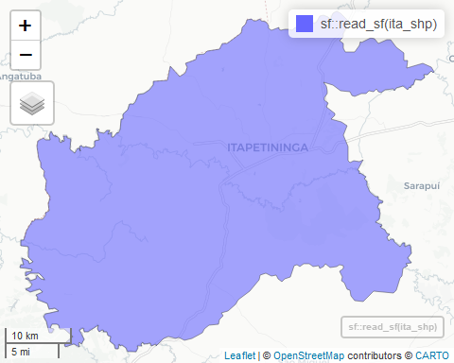

recortes <- load_rasters(shape_path = ita_shp, start=1985, end=2020, data_from = "example")

## Reading layer `itapetininga' from data source   
## `C:\Users\ferre\OneDrive\Documentos\R\win-library\4.1\biomastats\shp\itapetininga.shp'   
## using driver `ESRI Shapefile'  
## Simple feature collection with 1 feature and 4 fields  
## Geometry type: POLYGON  
## Dimension: XY  
## Bounding box: xmin: -48.40857 ymin: -23.86128 xmax: -47.80721 ymax: -23.40839  
## Geodetic CRS: SIRGAS 2000

results <- get_area(recortes)  
results$time_series

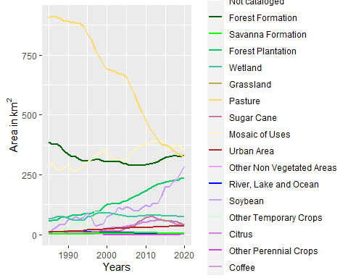

land_vis(recortes, year = 1985)

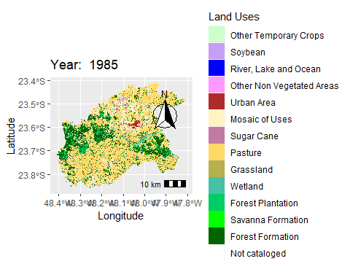

land_vis(recortes, year = 2000)

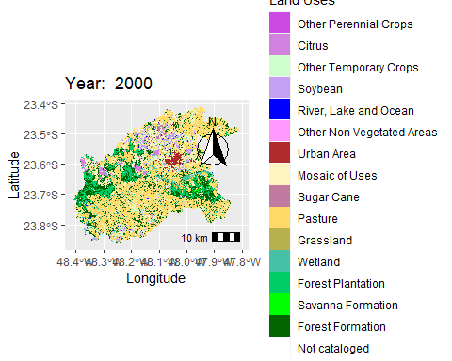

land_vis(recortes, year = 2020)

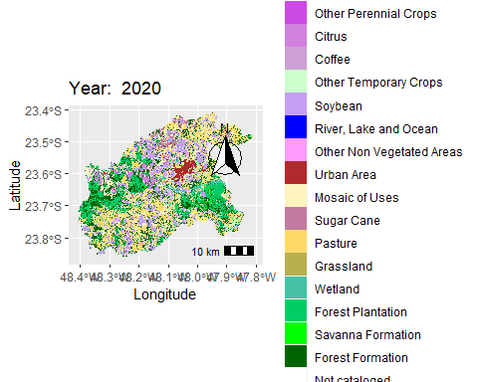

land_dist(results, year = 2020, type = "barplot")

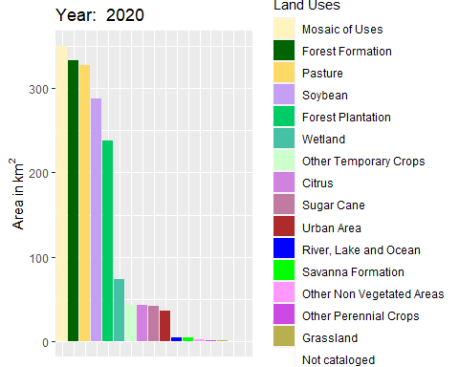

* Caso 2: Campus Lagoa do Sino e arredores

region <- make_polygon(lat = -23.605, lon = -48.529, size = 1.5, shape = "hexagon")

## Deleting layer `polygon' using driver `ESRI Shapefile'  
## Writing layer `polygon' to data source   
## `C:/Users/ferre/OneDrive/Documentos/R/win-library/4.1/biomastats/shp/polygon.shp' using driver `ESRI Shapefile'  
## Writing 1 features with 0 fields and geometry type Polygon.

## Shapefile created

## Shapefile stored in ./shp as polygon.shp

## biomastats directory: C:/Users/ferre/OneDrive/Documentos/R/win-library/4.1/biomastats

shp_path <- file.path(path_package, "shp/polygon.shp")  
library(mapview)  
mapview(sf::read_sf(shp_path))

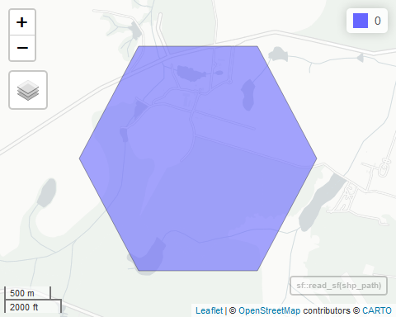

recortes <- load_rasters(shape_path = shp_path, start=1985, end=2021, data_from = "example")

## Reading layer `polygon' from data source   
## `C:\Users\ferre\OneDrive\Documentos\R\win-library\4.1\biomastats\shp\polygon.shp'   
## using driver `ESRI Shapefile'  
## Simple feature collection with 1 feature and 1 field  
## Geometry type: POLYGON  
## Dimension: XY  
## Bounding box: xmin: -48.54135 ymin: -23.61569 xmax: -48.51665 ymax: -23.59431  
## Geodetic CRS: WGS 84

results <- get_area(recortes)  
results$time_series

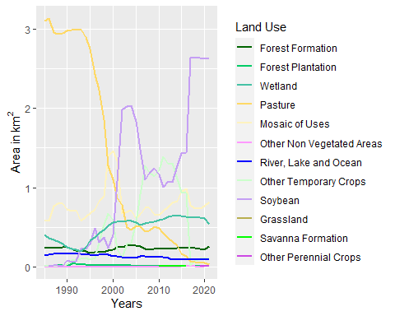

land_vis(recortes, year = 1985)

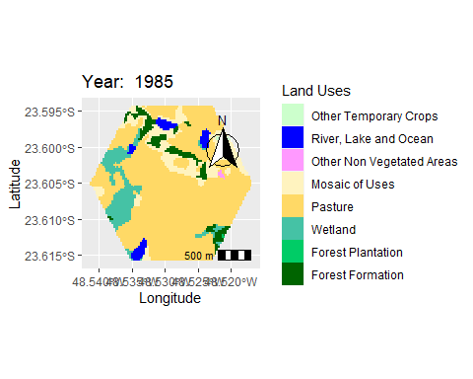

land_vis(recortes, year = 2000)

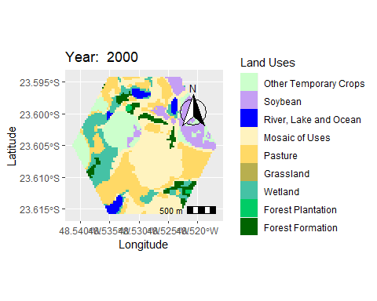

land_vis(recortes, year = 2020)

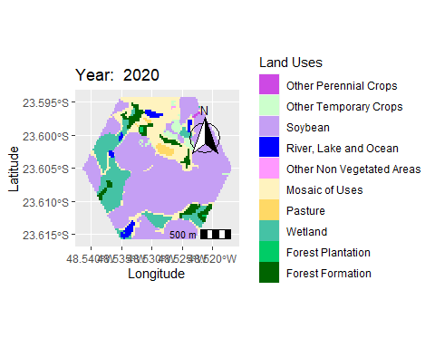

land_dist(results, year = 2020, type = "barplot")

